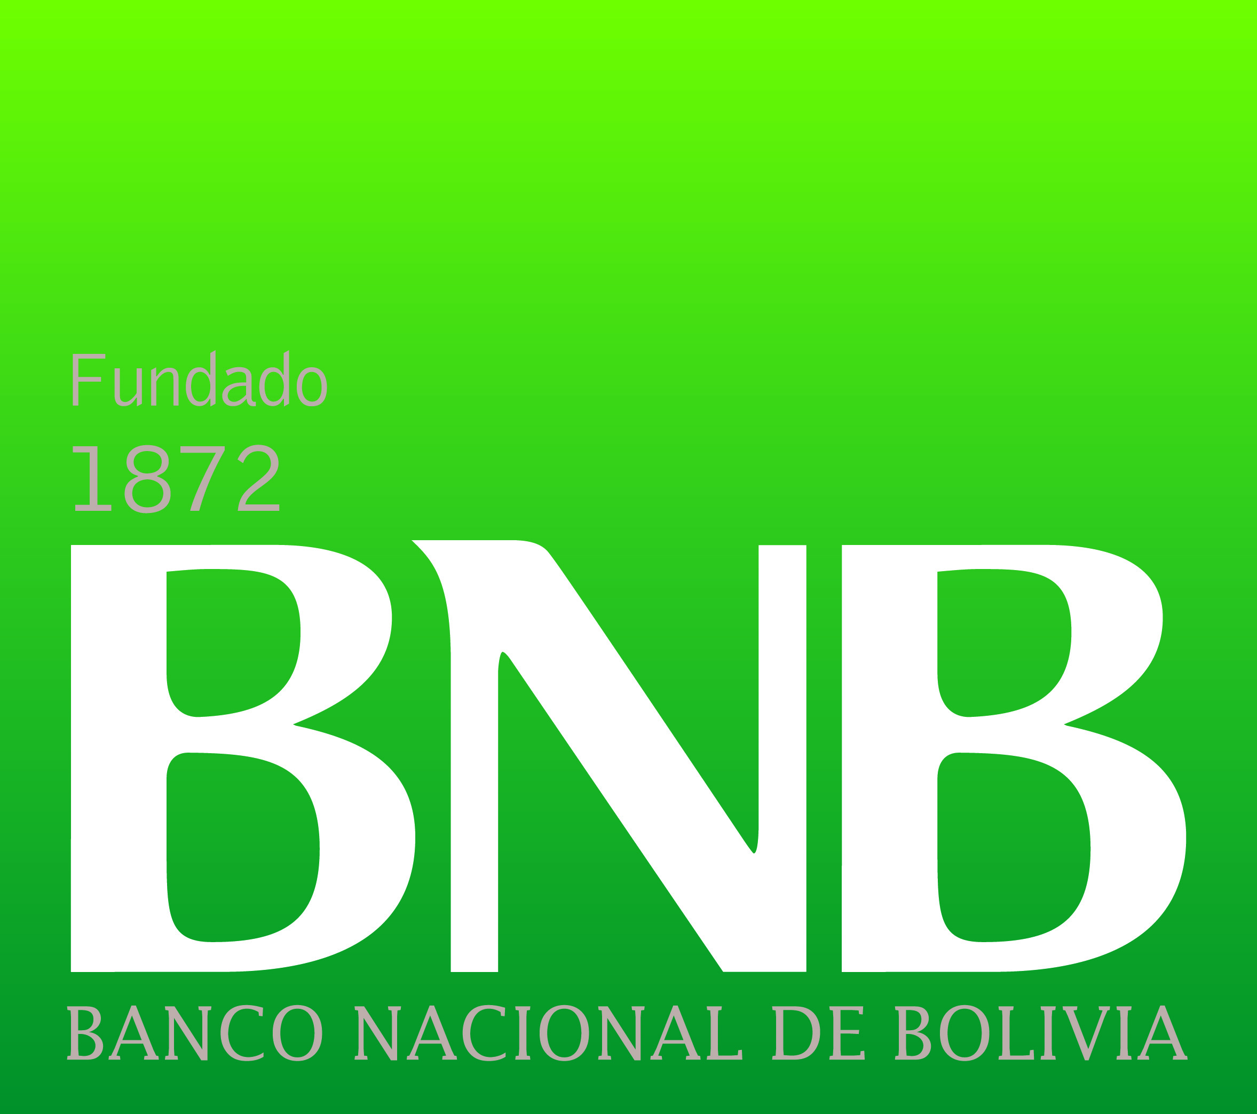
POLÍTICA DE TRANSPARENCIA INFORMATIVA Y LÍNEA COMERCIAL BANCA JOVEN DEL BNB
FINALISTA EN BEYOND BANKING DEL BID

- Más de 150 entidades financieras de América presentaron sus propuestas.
- Hasta el 27 de febrero se podrá votar para elegir al ganador.
Febrero 2015.- El Banco Interamericano de Desarrollo dio a conocer la lista de finalistas de la 5ª Edición de los Premios Beyond Banking. El prestigioso reconocimiento, tiene por objetivo contribuir a la formación de la Banca del Futuro mediante reconocimientos a los mejores proyectos e iniciativas de inclusión financiera, sostenibilidad y de gobierno corporativo llevados a cabo por entidades financieras de América Latina y el Caribe.
El proceso de selección de finalistas fue arduo; durante más de dos meses un comité de expertos evaluó cientos de proyectos de bancos de todo el continente, seleccionando tres de ellos por categoría. Como resultado, el Banco Nacional de Bolivia S.A. (BNB) fue la única entidad de intermediación financiera del país seleccionada como finalista en dos importantes categorías:
La primera denominda “AccessBanking”, donde el BNB se postuló con el proyecto “Banca Joven BNB”, una innovadora iniciativa de inclusión financiera en el mercado local, dirigida al segmento joven del país, que estaba desatendido por la banca y que, a partir del lanzamiento en el año 2010 hasta la fecha, ha llegado a incorporar a más de 200 mil jóvenes, entre 16 y 35 años de todo el territorio boliviano, quienes con esta línea de negocios tienen la posibilidad de acceder a una serie de productos del pasivo y del activo, adaptados a sus necesidades y que adicionalmente les brinda una serie de beneficios a través de descuentos y promociones.

“La inclusión financiera para el BNB reviste gran importancia pues contribuye al desarrollo económico y la reducción de desigualdades. Una población con mayor acceso a servicios financieros tiene mayores posibilidades de mejorar sus condiciones económicas, por ello, acercar el segmento joven del país a la banca, reviste gran importancia para entidad. Esta nominación como finalistas en la promoción del acceso a la banca, reconoce la importancia de contar con iniciativas que promuevan la inclusión financiera, nos sentimos orgullos de que a nivel local e internacional se reconozca el trabajo que el BNB realiza para atender e incluir a los jóvenes del país” indicó Pablo Bedoya, Vicepresidente Ejecutivo.
La segunda, “ClearBanking” en la que el BNB se postuló con sus Políticas de Transparencia Informativa de Sostenibilidad Empresarial, gracias a la continua publicación de Balances Sociales (también conocidos como memorias de Sostenibilidad o Memorias de Responsabilidad Social Empresarial) que el BNB elabora periódicamente desde la gestión 2006 en base a la metodología de la “Global Reporting Iniciative – GRI” y que se ha constituido en un importante instrumento de trabajo y comunicación para la organización mediante la cual se revisan y reportan las principales acciones e impactos en materia de sostenibilidad. Este instrumento contribuye a mejorar la calidad de la información y por ende transparenta la gestión de todo el negocio.

Ahora, se abre una fase de votación popular en el sitio http://www.iadb.org/en/resources-for-businesses/beyondbanking/public-login,2234.html donde el público en general tiene la opción de conocer el alcance de los programas postulantes y elegir al ganador. La votación cierra el 27 de febrero, fecha en la que se conocerá a los ganadores de las distintas categorías.

Asimismo, Pablo Bedoya invita a la población boliviana a apoyar los proyectos del BNB, votando en el enlace anterior, puesto que estas nominaciones son importantes y demuestran el crecimiento y desarrollo de la banca privada nacional, que ahora es reconocida a nivel internacional.

Datos de contacto

Carolina Linares
Subgerente de RSE
Banco Nacional de Bolivia S.a.
ilinares@bnb.com.bo
2621946

